LED射灯
山东融博新能源开发有限公司
一.简介
LED射灯就是用发光二极管作为光源的射灯。传统射灯多采用卤素灯，发光效率较低、比较耗电、被照射环境温度上升、使用寿命短。LED在发光原理、节能、环保的层面上都远远优于传统照明产品。而且LED发光的单向性形成了对射灯配光的完美支持。
二.性价优势
LED射灯的英文名称是Led spotlights，它是当下最受关注节能环保产品，以LED作为发光源制成的灯具越来越多，其中最具好评的就是LED射灯，因为与其它LED灯具相比，LED射灯价格更低。
1. LED射灯使用低压直流电即可驱动：具有负载小、干扰弱的优点,对使用环境要求较低。
2. LED射灯能够较好地控制发光光谱组成，从而能够很好地用于博物馆以及展览馆中的局部或重点照明。
3. LED射灯的发光指向性非常强：亮度衰减比传统光源低很多，LED射灯价格平民化。
4. LED射灯响应时间非常快：在微秒级别,只要开关一开,马上就会亮,不会出现延迟的和闪烁的现象。
5. LED射灯的发出的光线能量集中度很高：集中在较小的波长窗口内，纯度高。
6.寿命非常长:普遍在5万-10万小时之间，因为LED是半导体器件,即使是频繁的开关，也不会影响到使用寿命。
7. 环保性好，LED射灯在生产过程中不要添加“汞”，也不需要充气，不需要玻璃外壳，抗冲击性好，抗震性好，不易破碎，便于运输,非常环保,被称为”绿色能源”，LED射灯价格平民化。
8. 节能: LED射灯的光谱几乎全部集中于可见光频段，其发光效率可达80～90%。一般人都认为，节能灯可节能4/5是伟大的创举，但LED射灯比节能灯还要节能1/4，这是固体光源更伟大的改革。
除此之外，LED射灯还具有其他优势，光线质量高，基本上无辐射，LED射灯价格平民化，属于典型的绿色照明光源；可靠耐用，维护费用极为低廉等等。正因为LED射灯具有以上其他固体光源还无法匹敌的特点，10年后LED将是照明行业的主流光源。
三.特点
射灯种类繁多，多用于制造效果，点缀气氛。颜色有纯白、米色、浅灰、金色、银色、黑色等色调；外形有长形、圆形，规格尺寸大小不一。因为造型玲珑小巧，非常具有装饰性。所以一般来说，多以各种组合形式置于装饰性较强的地方，从细节中体现主人的精致的生活和独有的情趣。在选择时重在外形档次和所产生的光影效果，因为是典型的装饰灯具，明亮程度上可不予过多考虑。
射灯可安置在吊顶四周或家具上部，也可置于墙内、墙裙或踢脚线里。光线直接照射在需要强调的家什器物上，以突出主观审美作用，达到重点突出、环境独特、层次丰富、气氛浓郁、缤纷多彩的艺术效果。射灯光线柔和，雍容华贵，既可对整体照明起主导作用，又可局部采光，烘托气氛。
1、节能：同等功率的LED灯耗电仅为白炽灯的10%，比日光灯还要节能。
2、寿命长：LED灯珠的可以工作5万小时，比日光灯和白炽灯都长。
3、可调光：以前的调光器一直是针对白炽灯的，白炽灯调暗时光线发红；很难见到日光灯调
光器，这是调光技术很多年没有发展的主要原因；LED又可以调光了，并且无论是亮还是
暗光都是同样的颜色（色温基本不变），这一点明显优于白炽灯的调光。
4、可频繁开关：LED的寿命是按点亮时算的，即便每秒钟开关数千次也不影响LED寿命，在装
饰等需要频繁亮灭的场合，LED灯有绝对优势。
5、颜色丰富：有正白光、暧白光、红、绿、蓝等各种颜色，无论是客厅里大灯旁用于点缀的
小彩灯还是霓虹灯，都很鲜艳。
6、发热量低：像射灯，很多220V的射灯用不也几天就坏掉就是因为发热。12V卤素射灯发热
量虽低于220V的射灯，但又有因所配变压器功率不足等原因，其亮度达不到标称值。用LED射灯，不用变压器也可以长时间工作。
四.应用范围
LED射灯主要是用于装饰、商业空间照明以及建筑装饰照明等，随着LED技术的发展和进步，市场上的LED投射灯性能优势非常突出，采用高纯度铝反射板、光束最精确、反射效果最佳；对称型窄角、宽角及非对称等配光系统，而且投射灯均附有刻度板，人们可以根据刻度方便调整照射角度。此外，为了方便维护保养，LED投射灯采用背后开启式更换灯泡。照明装饰效果一流，LED投光灯能实现渐变、跳变、色彩闪烁、随机闪烁、渐变交替以及追逐、扫描等动态效果。LED投射灯与LED水下灯、LED地埋灯、LED洗墙灯等可以独立使用，也可以交互使用，从而产生更多变的效果，而LED投射灯主要用于单体建筑、历史建筑群外墙照明、绿化景观照明、大楼内光外透照明、广告牌照明等专门设施照明，以及酒吧、舞厅等娱乐场所气氛照明等，市场发展前景可观。
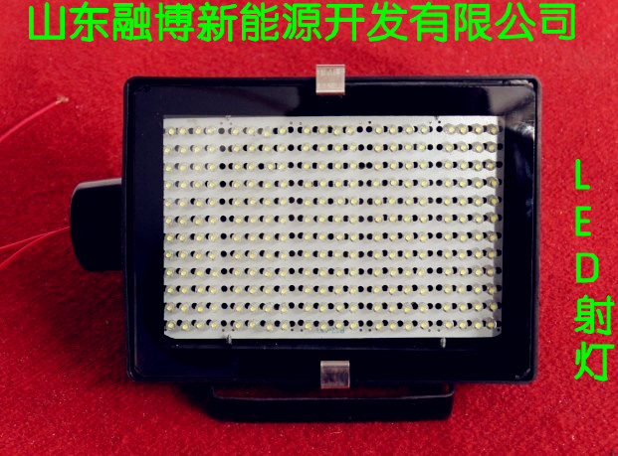
产品编号： 321056916
产品名称： LED射灯
产品类别： LED射灯
产 品 说 明
耐冲击，抗雷力强，无紫外线（UV）和红外线（IR）辐射。无灯丝及玻璃外壳，没有传统灯管碎裂问题，对人体无伤害、无辐射。
照明面积大， 照明效果好，光源集中，光照均匀，眩光小，易于控制、维修。联系人 ：张方方
联系电话：15562682979
固话 ：0531-88810882
邮箱 ：shandongrongbo@163.com
QQ ：2195645241
：2733755355
：2548611026

